August 2019

AutoMester indgår landsdækkende samarbejde med Plant et Træ om tusindvis af nye træer i Danmark
Danmarks største værkstedskæde - AutoMester - lancerede tidligere på året deres nye ”grønne convenience”-koncept E+. Der er allerede knap 100 AutoMester værksteder med i konceptet, som bl.a. har øget fokus på områder som miljø og bæredygtighed.
Nu går AutoMester E+ skridtet videre og indgår et landsdækkende samarbejde med den almennyttige organisation Plant et Træ, som skal sikre plantning af tusindvis af nye træer i Danmark.
”Vi arbejder i en branche, som desværre har ry for at have en negativ indflydelse på miljøet pga. bilernes CO₂ udledning. Hos AutoMester er vi dog ikke herre over, hvilke biler bilfabrikanterne producerer og hvilke biltyper forbrugerne i sidste ende vælger at købe” siger kædechef for AutoMester, Tommy Stuckert og fortsætter: ”Men som Danmarks største værkstedskæde mener jeg, at vi har et ansvar for at gå forrest og gøre alt, vi kan for at reducere vores kunders CO₂-aftryk. Vores værksteder kan rådgive kunderne om mere miljørigtig kørsel i deres biler og dermed bl.a. mindske brændstofforbruget og CO₂ udledningen. Vores E+ værksteder går skridtet videre via et samarbejde med non-profit organisationen Plant et Træ. Det betyder helt konkret, at når vores kunder fremover booker et serviceeftersyn online hos et af vores E+ værksteder, så giver vi et bidrag til ”Plant et Træ” i Danmark. Så jo flere online bookinger af serviceeftersyn vi får – jo flere træer vil vi kunne være med til at plante”.
”Vores målsætning for det første år er, at vi får plantet 5.000 træer, som bl.a. vil blive plantet som undervisningsskove i Danmark, hvor børn fra daginstitutioner er med til at plante træerne. På den måde sikrer vi både plantning af tusindvis af træer, som er den bedste måde at optage CO₂ på og samtidig give læring og viden omkring træer til de børn, der skal overtage kloden efter os”.
”Det har været altafgørende for os at finde en samarbejdspartner, der både tænker på miljøet og det sociale læringsaspekt” udtaler Tommy Stuckert – ”og det får vi med Plant et Træ, som har mange lokale træplantningsprojekter i både daginstitutioner og ældrecentre, men også større projekter som anlægning af store undervisningsskove”. Plant et Træs lokale engagement passer fint i overensstemmelse med vores slogan ”Enkelt og lokalt” og vi glæder os til et godt og langvarigt samarbejde til gavn for både miljøet og os alle.”
Plant et Træ har eksisteret i 31 år og har i den periode plantet ca. 1,5 mill. træer i Danmark – og H.K.H. Kronprins Frederik er protektor for organisationen.
”Hos Plant et Træ byder vi samarbejdet med AutoMester velkommen med stor glæde – det mærkbare engagement for træplantningssagen, som vi har mødt hos ledelsen, går godt i spænd med vores værdier. Det starter med, at man selv viser vejen – at man går forrest. Det er vores klare opfattelse at AutoMester bliver en dynamisk partner og at vi i fællesskab kommer til at gøre en stor forskel for de børn, der kommer til at tage del i de landsdækkende plantninger samt øvrige lokale projekter, som der er lagt op til i aftalen – enkelt og lokalt” udtaler Jens Døssing, Landsformand – Plant et Træ.

Pressekontakt
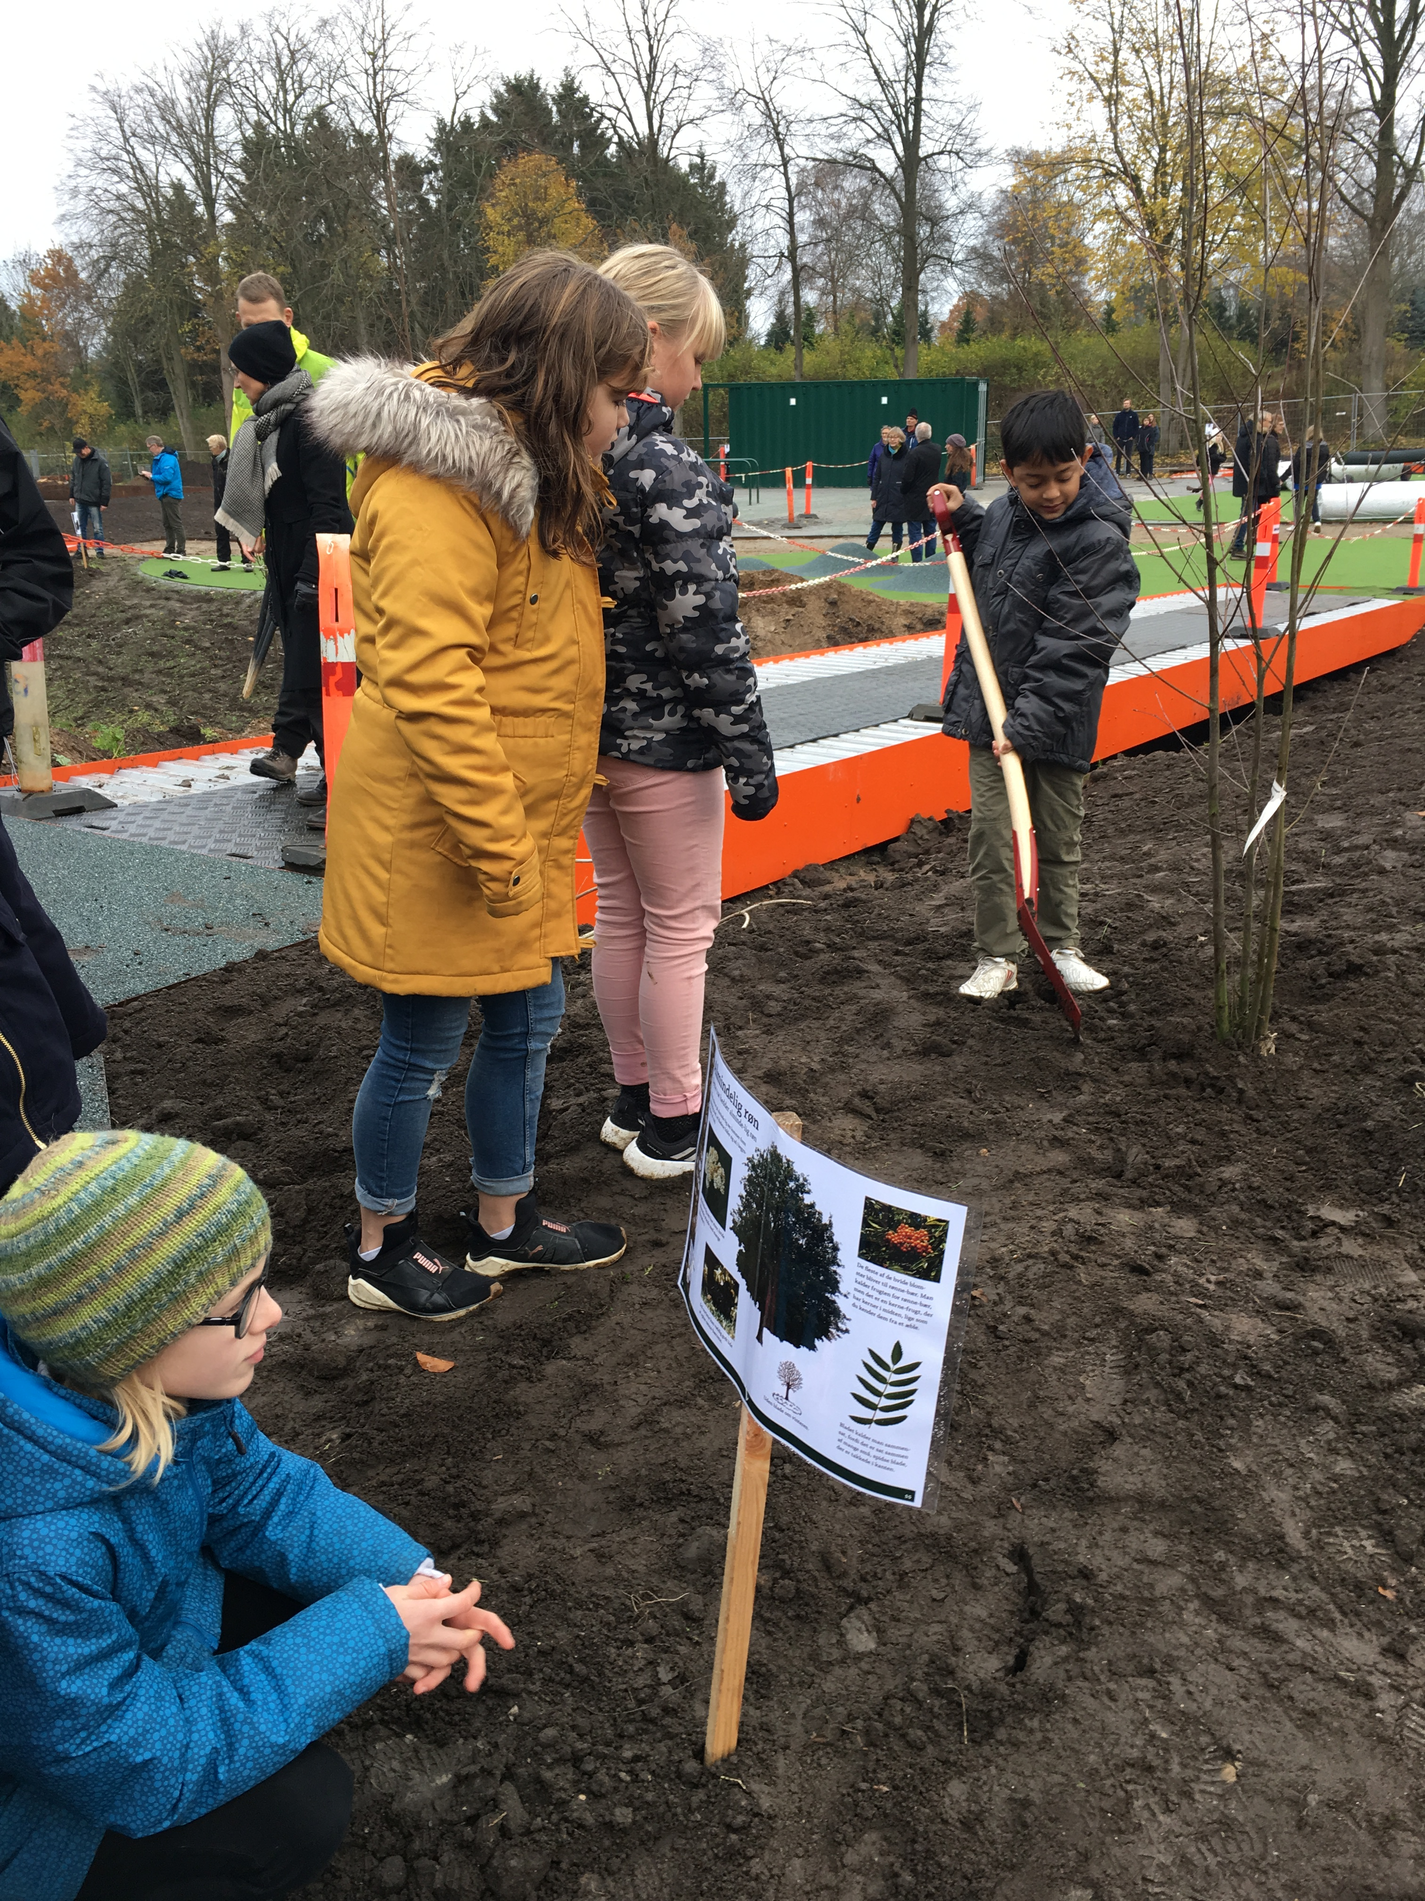

Plant et Træ
Jens Døssing, Landsformand
Mobil: +45 3147 4002
E-mail: jens.doessing@plant-et-trae.dk
www.plant-et-trae.dk

AutoMester Danmark ApS
Tommy Stuckert, Kædechef
Mobil: +45 2020 8988
E-mail: tommy.stuckert@automester.dk
www.automester.dk

